SỞ GDĐT TỈNH HƯNG YÊN  TRƯỜNG THPT NGUYỄN TRÃI | KỲ THI CHỌN HỌC SINH GIỎI LỚP 12 CẤP TRƯỜNG  MÔN HÓA HỌC (LẦN THỨ 2)  Thời gian làm bài: 90 PHÚT  (không kể thời gian phát đề)
PHẦN 1 (8,0 điểm). Câu trắc nghiệm nhiều phương án lựa chọn. Thí sinh trả lời từ câu 1 đến câu 20. Mỗi câu hỏi thí sinh chỉ chọn một phương án.
Câu 1. Thực hiện phản ứng ester hoá sau: cho 0,1 mol alcohol tác dụng với 0,1 mol carboxylic acid, có mặt H₂SO₄ đặc làm xúc tác.
Đồ thị nào sau đây biểu diễn sự thay đổi số mol (n) alcohol theo thời gian (t)?
A. 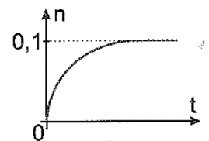 B. 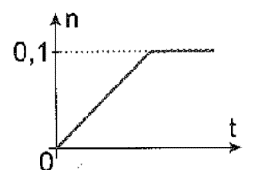 C. 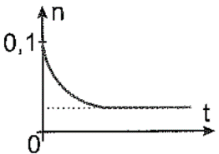 D. 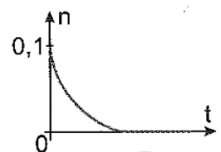
Câu 2. Vật liệu polymer đã và đang được sử dụng rộng rãi trong rất nhiều lĩnh vực. Với những ưu điểm vượt trội về tính chất, độ bền,..., vật liệu polymer được ứng dụng rộng rãi trong đời sống làm vật liệu cách điện và đặc biệt là vật liệu xây dựng mới như: sơn chống thấm, bê tông siêu nhẹ, gỗ công nghiệp,... Các polymer được điều chế bằng phản ứng trùng hợp hoặc trùng ngưng. Cho các phát biểu sau:
(1) Sự khác biệt cơ bản giữa hai loại phản ứng điều chế polymer là: phản úng trùng ngưng có tạo ra các phân tử nhỏ, còn trùng hợp thì không tạo ra phân tử nhỏ.
(2) Trùng hợp buta-l,3-diene thu được polymer có tính đàn hồi.
(3) Poly(vinyl acetate) (PVA) được dùng chế tạo sơn, keo dán. Monomer dùng để trùng hợp tạo PVA là CH₂=CHCOOCH₃.
(4) Nylon-6,6 được sử dụng phổ biến trong ngành dệt may và được điều chế từ phản ứng trùng ngưng.
Số phát biểu đúng là
A. 1 B. 2 C. 4 D. 3
Câu 3. Cho các chất sau: cellulose, glucose, ethyl formate, protein, tripalmitin và Ala-Gly-Ala. Số chất tham gia phản ứng thủy phân trong môi trường base là
A. 4. B. 2. C. 3. D. 5.
Câu 4. Dạng ion chủ yếu nào của amino acid có trong môi trường acid mạnh (pH thấp)?
A. 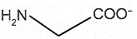. B. 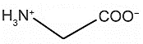. C. 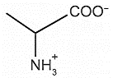. D. 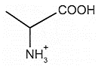
Câu 5. Muối diazonium thường được sử dụng để tổng hợp phẩm nhuộm azo và dược phẩm. Muối diazonium X được điều chế từ aniline theo sơ đồ sau:
C₆H₅NH₂ + HONO + HCl X + 2H₂O
Chất X có công thức là
A. . B. . C. . D. .
Câu 6. X, Y, Z, T là một trong số các dung dịch sau: glucose; fructose; glycerol; aniline. Thực hiện các thí nghiệm để nhận biết chúng và có kết quả như sau:
Chất | Y | Z | X | T
Thuốc thử Tollens | Kết tủa bạc trắng |  | Kết tủa bạc trắng
Nước Br₂ | Nhạt màu |  |  | Kết tủa trắng
Chú ý: Ô để trống là không có hiện tượng xảy ra.
Phát biểu sau đây sai?
A. Ở điều kiện thường, X tồn tại chủ yếu ở mạch vòng 6 cạnh và có nhóm -OH hemiketal.
B. Phân tử X và Y đều chứa nhóm chức hydroxyl và nhóm chức carbonyl.
C. Trong quá trình thủy phân chất béo luôn sinh ra chất Z.
D. Chất T ở điều kiện thường ít tan trong nước nhưng tan tốt trong dung dịch HCl.
Câu 7. Leucine có công thức cấu tạo HOOCCH(NH₂)CH₂CH(CH₃)₂, là α-amino acid có khả năng điều hoà sự tổng hợp protein của cơ. Tên theo danh pháp thay thế của leucine là
A. 2-amino isohexanoic acid. B. 2-amino-4-methylpentanoic acid.
C. 4-amino-2-methylpentanoic acid. D. 2-amino-4-methylhexanoic acid.
Câu 8. Thực hiện một thí nghiệm điện di ở pH = 6 để tách ba amino acid, cho bảng thông tin dưới đây: |  |  |  | 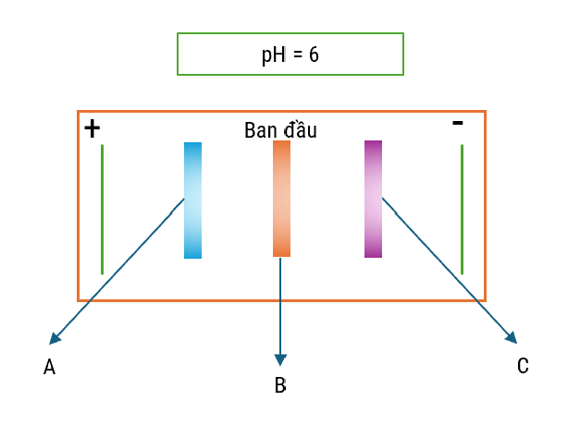
Cấu trúc
Tên (pH_{I}) | Arginine (10,76) | Glycine (5,97) | Glutamic acid(3,22)
Cho các phát biểu sau:
(a) Tại pH = 6 thì arginine tồn tại dạng anion.
(b) Tại pH = 6 thì glycine vẫn tồn tại dạng ion lưỡng cực thì có giá trị pH_{I} gần bằng 6.
(c) Các vệt A, B, C lần lượt là glutamic acid, glycine, arginine.
(d) Tại pH = 6 thì glutamic acid tồn tại dạng cation và bị hút về cực dương.
Số phát biểu đúng là
A. 3. B. 1. C. 2. D. 4.
Câu 9. Cho các chất: caprolactam (1), isopropylbenzen (2), acrylonitrile (3), glycine (4), vinyl acetate (5). Các chất có khả năng tham gia phản ứng trùng hợp tạo polymer là
A. (1), (2) và (3). B. (1), (2) và (5). C. (1), (3) và (5). D. (3), (4) và (5).
Câu 10. Cho các phát biểu sau:
(1) Khi rớt vài giọt dung dịch HCl vào vải sợi bông, chỗ vải mủn dần rồi mới bục ra do cellulose trong vải bị oxi hóa.
(2) Đậu hũ (đậu phụ) là sản phẩm của quá trình đông tụ protein thực vật.
(3) Gạo nếp dẻo hơn gạo tẻ do trong gạo nếp chứa hàm lượng amylopectin cao hơn.
(4) Khi ngâm vải lụa bằng tơ tằm trong nước xà phòng có tính kiềm, vải lụa sẽ nhanh hỏng.
(5) Phản ứng thuỷ phân cellulose xảy ra được trong dạ dày của động vật ăn cỏ.
(6) Tripalmitin là chất lỏng ở điều kiện thuờng.
Số phát biểu đúng là
A. 5. B. 2. C. 3. D. 4.
Câu 11. Linalyl acetate là một trong những của tinh dầu cam và mùi thơm của hoa oải hương. Cho công thức khung phân tử của linlalyl acetate như sau:
Nhận xét nào sau đây đúng?
A. Linalyl acetate có đồng phân hình học.
B. Hydrogen hóa linalyl acetate bằng H₂(xt, tº, p) thu được ester có công thức phân tử C₁₂H₂₄O₂.
C. Linalyl acetate có vùng hấp thụ trên phổ hồng ngoại (IR) ở khoảng sóng với peak đặc trưng với số sóng có giá trị từ 3300 – 3000 cm^{–1}.
D. Phân tử linalyl acetate có 3 gốc methylene (-CH₂-).
Câu 12. Tyrosine là một α-amino acid có công thức cấu tạo như sau.  Nhận định nào sau đây về tyrosine là sai? | 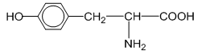
A. Tác dụng được với nước bromine. B. Tác dụng với NaOH dư theo tỉ lệ mol 1: 1.
C. Có tính chất lưỡng tính. D. Có phân tử khối là 181.
Câu 13. Cho các phát biểu sau:
(1) Amino acid là hợp chất hữu cơ tạp chức, phân tử chứa đồng thời nhóm amino và nhóm carbonyl.
(2) Hợp chất H₂N-CH₂-COONH₃CH₃ là chất lưỡng tính.
(3) Enzyme là các xúc tác sinh học có tính chất đặc hiệu cho mỗi loại phản ứng và bị giảm hoặc mất đặc tính xác tác ở nhiệt độ cao.
(4) Tất cả các peptide đều có khả năng tham gia phản ứng thủy phân.
(5) Công thức phân tử C₄H₉O₂N có hai đồng phân α-amino acid.
(6) Công thức phân tử của Glu-Ala-Lys có 4 nguyên tử nitrogen và 4 nguyên tử oxygen.
Số phát biểu đúng là
A. 3. B. 4. C. 2. D. 5.
Câu 14. Một peptide có công thức phân tử
H₂N-CH₂-CONH-CH(CH₃)-CONH-CH(CH(CH₃)₂)-CONH-CH₂COOH.
Khi thủy phân peptide X trong môi trường acid thu được hỗn hợp các amino acid, dipeptide, tripeptide
và tetrapeptide. Khối lượng phân tử nào dưới đây không ứng với bất kì sản phẩm nào ở trên?
A. 245. B. 189. C. 146. D. 188.
Câu 15. Cho phản ứng sau:
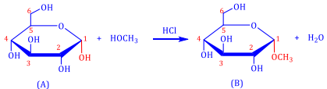
Cho các phát biểu sau:
(a) Chất A trong cấu tạo trên là β-glucose.
(b) Chất B có thể là hỗn hợp của methyl α-glucoside và methyl β-glucoside.
(c) Có thể thay HCl bằng H₂SO₄ đặc
(d) Chất B tồn tại ở cả hai dạng mạch vòng và dạng mạch hở.
Số phát biểu đúng là:
A. 4. B. 2. C. 3. D. 1.
Câu 16: Để mạ 5,0 gam Ag lên một đĩa sắt khi điện phân dung dịch chứa ion [Ag(NH₃)₂]⁺ với dòng điện có cường độ 1,5A không đổi cần thời gian t phút.
Cho biết: - Quá trình khử tại cathode: [Ag(NH₃)₂]⁺ + 1e → Ag + 2NH₃
- Điện lượng q=It= ne.F; F= 96500 C/mol.
Giá trị của t bằng:
A. 29,78 phút B. 49,6 phút C. 44,68 phút D. 35,6 phút
Câu 17. Khi thủy phân hết pentapeptide X (Gly-Ala-Val-Ala-Gly) thì thu được tối đa bao nhiêu sản phẩm chứa gốc Gly mà dung dịch của nó có phản ứng màu biuret?
A. 4. B. 2. C. 3. D. 1.
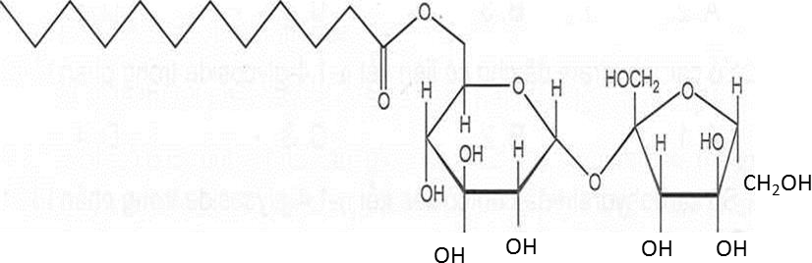
Câu 18. Saccharose monolaurate là ester thu được khi cho saccharose tác dụng với lauric acid.
Saccharose monolaurate là một trong những chất phụ gia có chức năng kép do khả năng nhũ hoá và hoạt tính kháng khuẩn của nó. Từ 500 gam saccharose và 100 gam lauric acid có thể điều chế được m gam saccharose monolaurate, biết hiệu suất phản ứng đạt 47%. Giá trị của m là
A. 123,14. B. 134,2. C. 188. D. 127,37.
Câu 19. Một người dân đã tiến hành sản xuất NaCl (muối ăn) theo quy trình sau: Lấy 3m³ nước biển có nồng độ NaCl là 3,5%, khối lượng riêng là 1,02 g/mL chảy qua 1 tấn cát mặn chứa 5% NaCl. Giả thiết rằng 75% NaCl trong cát mặn sẽ bị hòa tan vào nước biển để tạo thành nước chạt. Lấy toàn bộ nước chạt thu được đem lên ô kết tinh để phơi, biết có 3,8% nước chạt bị hao hụt, hiệu suất kết tinh NaCl từ nước chạt đạt 84%. Khối lượng NaCl (kg) mà người dân đó sản xuất thu được là bao nhiêu?
A. 144,6 B. 116,85 C. 139,11 D. 121,46
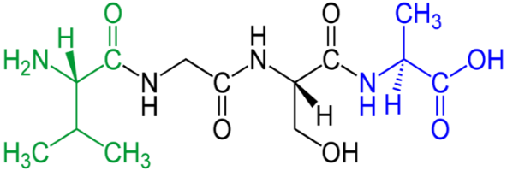
Câu 20. Cho công thức cấu tạo của peptide X:

Nhận xét nào sau đây đúng?
A. X là tripeptide.
B. X phản ứng với KOH theo tỉ lệ 1: 4
C. Peptide trên có phản ứng tạo phức chất màu xanh với Cu(OH)₂ trong môi trường NaOH.
D. Thủy phân không hoàn toàn X thu được tối đa 4 dipeptide
PHẦN II (8,4 điểm). Câu trắc nghiệm đúng sai. Thí sinh trả lời từ câu 1 đến câu 6. Trong mỗi ý a), b), c), d) ở mỗi câu, thí sinh chọn đúng hoặc sai.
Câu 1. Cho bảng nhiệt độ sôi (ºC) đo ở áp suất 1 atm như sau:
Công thức chất | C₂H₅OH | CH₃COOH | H₂O | CH₃COOC₂H₅ | H₂SO₄
Nhiệt độ sôi | 78,3 | 118 | 100 | 77 | 337
Ethyl acetate được điều chế bằng cách đun nóng hỗn hợp gồm acetic acid, ethanol và dung dịch H₂SO₄ 98%, đựng trong bình cầu có nhánh. Nhiệt độ bếp điện được thiết lập ở 80ºC. Mô hình điều chế và tách ethyl acetate được thực hiện như sau:
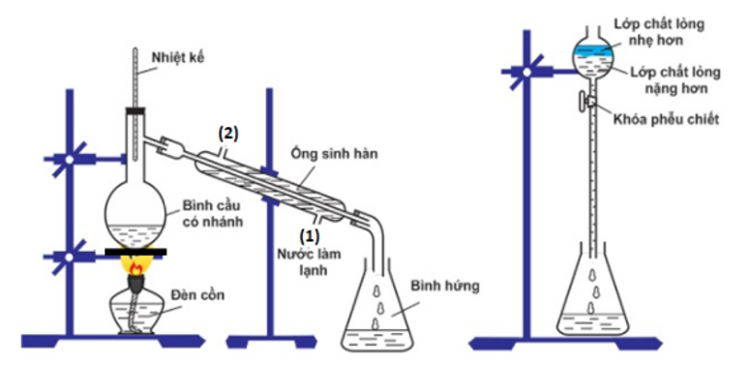
a. Phản ứng điều chế ethyl aetate từ các nguyên liệu trên được gọi là phản ứng ester hóa.
b. Trong quá trình phản ứng, phần hơi tách ra từ bình cầu có nhánh sang bình hứng là ethyl acetate và nước.
c. Để tăng hiệu suất chiết ethyl acetate từ bình hứng, thêm muối ăn (NaCl) hoặc thêm dung dịch muối ăn bão hòa vào.
d. Khi lắp ống sinh hàn thì nước phải được đi vào từ đầu thấp phía dưới và đi ra từ đầu phía trên. Nếu lắp ngược lại sẽ gây ra hiện tượng thiếu nước cho ống sinh hàn, khiến ống bị nóng có thể gây vết nứt và làm giảm hiệu quả của sự ngưng tụ.
Câu 2. Trong công nghiệp người ta điều chế Al bằng phương pháp điện phân nóng chảy quặng bauxite như mô hình sau:
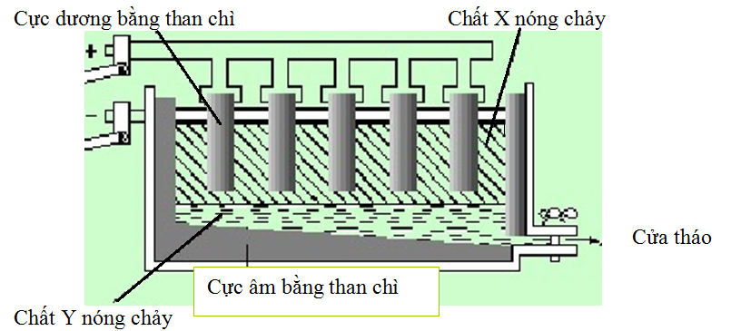
Cho các phát biểu sau, phát biểu nào đúng, phát biểu nào sai?
(a) Chất X là hỗn hợp Al₂O₃ và cryolite nóng chảy; chất Y là Al nóng chảy.
(b) Quặng bauxite thường lẫn Fe₂O₃ và SiO₂, để loại bỏ tạp chất người ta hoà tan quặng vào dung dịch HCl đặc, đun nóng, lọc bỏ hết tạp chất sau đó kết tủa Al(OH)₃ từ dung dịch.
(c) Na₃AlF₆ (cryolite) được thêm vào oxide aluminium trong điện phân nóng chảy sẽ tạo được một hỗn hợp chất điện li nổi lên trên bảo vệ aluminium nóng chảy khỏi bị oxi hóa bởi O₂ không khí.
(d) Người ta có thể thay Al₂O₃ bằng AlCl₃ để điều chế Al.
Câu 2. Rutin có nhiều trong hoa hòe, có tác dụng làm bền vững thành mạch, chống co thắt, chống viêm cầu thận cấp. Rutin có công thức cấu trúc như hình sau:  Biết độ tan của rutin (g/1 L nước) ở 100ºC và 25ºC lần lượt là 5,2 và 0,125.  a. Rutin là hợp chất hữu cơ đa chức. | 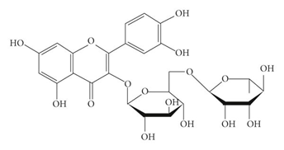
b. Phân tử rutin có nhiều nhóm –OH, tạo được nhiều liên kết hydrogen với nước vì vậy rutin tan được trong nước.
c. Rutin dễ bị thủy phân trong môi trường acid hoặc enzyme dẫn đến việc tách đường maltose.
d. Giả thiết rằng toàn bộ lượng rutin trong hoa hòe đã tan vào nước khi chiết. Làm nguội dung dịch chiết 100 gam hoa hòe có hàm lượng rutin là 26% từ 100 ºC xuống 25 ºC thì thu được 25,375 gam rutin kết tinh.
Câu 3. Theo Tiêu chuẩn Việt Nam TCVN 7624: 2007, khi chế tạo gương, chiều dày lớp bạc phủ trên bề mặt tấm kính (quy ra tổng lượng bạc trên một đơn vị m kính) phải đạt tối thiểu . Một công ty cần sản xuất gương có độ dày lớp bạc phủ ở mức . Để tạo ra bạc, người ta tiến hành theo sơ đồ phản ứng như sau:
Saccharose Dung dịch A Dung dịch B Ag.
Biết hiệu suất cả quá trình là 80%.
a. Lượng bạc được tráng lên 30 000 m² gương với độ dày lớp bạc phủ ở mức 0,72 g.m⁻² là 21,6 kg.
b. Trong dung dịch A gồm có hai monosaccharide.
c. Trong quá trình thủy phân sacchrose có thể thay xúc tác acid bằng xúc tác base.
d. Để sản xuất lượng gương với độ phủ bạc như trên, công ty đó cần sử dụng lượng saccharose ít nhất là 21,375 kg.
Câu 4. Ephedrine được sử dụng với hàm lượng nhất định trong các loại thuốc điều trị cảm và dị ứng. Ephedrine có mùi tanh và dễ bị oxi hóa trong không khí, do đó người ta thường hạn chế sử dụng trực tiếp. Ephedrine Aguetant là thuốc gây tê, gây mê, dạng bào chế dung dịch tiêm, thuốc có thành phần chính là ephedrine hydrocholoride. Ephedrine có công thức cấu tạo như sau:
a. Do phân tử có vòng benzene nên ephedrine thuộc loại arylamine.
b. Ephedrine thuộc loại hữu cơ tạp chức, chứa đồng thời nhóm chức alcohol và amine cùng bậc.
c. Ephedrine hydrochloride được điều chế từ phản ứng của ephedrine với hydrochloric acid.
d. Ephedrine hydrocholoride có thể tác dụng với dung dịch HCl, dung dịch KOH.
Câu 5. Sự kết hợp giữa aspartic acid và phenylalanine tạo thành peptide, peptide này có thể được chuyển đổi thành methyl ester gọi là aspartame. Công thức của aspatic acid, phenylalanine, aspartame được cho sau đây:
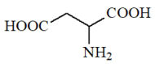 | 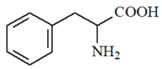 | 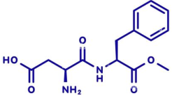
Aspartic acid | Phenylalanine | Aspartame
Aspartame có vị ngọt nên được sử dụng trong thực phẩm không đường dành cho người bị tiểu đường. Ở nhiệt độ cao aspartame bị phân hủy tạo các amino acid tự do không có vị ngọt.
a. Tên thay thế của aspartic acid là 2 -aminobutane-1,4-dioic acid.
b. Tại pH = 6, khi đặt vào một điện trường, aspatic acid di chuyển về phía cực dương, phenylalanine không di chuyển.
c. Số nguyên tử carbon trong phân tử aspartame là 13.
d. Có thể sử dụng aspartame để thay thế đường saccharose trong làm các loại bánh nướng.
Câu 6. Cho sơ đồ phản ứng sau:
(1) X + H₂O Y
(2) Y + [Ag(NH₃)₂]OH Z + Ag + NH₃ + H₂O
(3) Z + HCl ⟶ T + NH₄Cl
X là carbohydrate được tạo thành từ quá trình quang hợp của cây xanh.
a. Khối lượng phân tử của chất T bằng 213.
b. Để chế tạo gương soi, ruột phích, người ta phủ lên thủy tinh một lớp bạc mỏng thường được tạo từ phản ứng (2).
c. Chất Z là muối ammonium của gluconic acid.
d. X gồm amylose và amylopectin được tạo thành từ các đơn vị α-glucose.
PHẦN III (3,6 điểm). Câu trắc nghiệm trả lời ngắn. Thí sinh trả lời từ câu 1 đến câu 6.
Câu 1. Nhiều loại bơ thực vật (chất béo no ở dạng rắn) được tạo ra bởi quá trình hydrogen hóa một phần dầu thực vật (chất béo không no ở dạng lỏng).
Một loại dầu thực vật có chứa thành phần triglyceride X có công thức cấu tạo như sau:
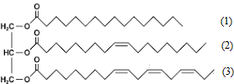 | 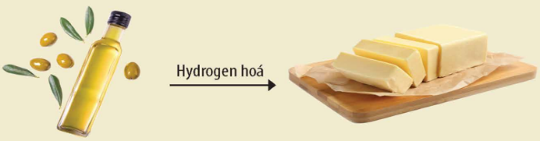
Cho các phát biểu sau:
(1). X có gốc hydrocarbon lớn, do đó khi để lâu ngoài không khí dầu thực vật không bị oxi hóa bởi oxygen.
(2). Công thức phân tử của X là C₅₅H₉₆O₆.
(3). Acid béo có gốc kí hiệu (3) thuộc loại acid béo omega-3.
(4). Đun nóng X với NaOH đặc hoặc KOH đặc, thu được dung dịch có hoạt tính tẩy rửa.
(5). Các gốc acid béo không no trong phân tử X đều có cấu hình dạng cis-.
(6). Trong công nghiệp, người ta sử dụng phản ứng hydrogen hóa để chuyển hóa chất béo lỏng thành chất béo rắn và ngược lại.
Hãy liệt kê các phát biểu đúng theo thứ tự tăng dần ( VD: 1345, 235,…)
Đáp án: 345
Câu 2. Cho các chất: methylamine, glycine, alanine, acetic acid, Gly- Ala, glutamic acid. Có bao nhiêu chất phản ứng với dung dịch HCl tạo muối?
Đáp án: 5
Câu 3. Bradykinin là một peptide được sản sinh từ huyết thanh trong máu, là chất làm giãn mạch mạnh và gây co cơ trơn, chất trung gian gây ra tình trạng viêm.  Trong Bradykinin có x liên kết peptide và khi bị thủy phân thu được số α – amino acid là y. Giá trị x+ y là bao nhiêu?  Đáp án: 13 | 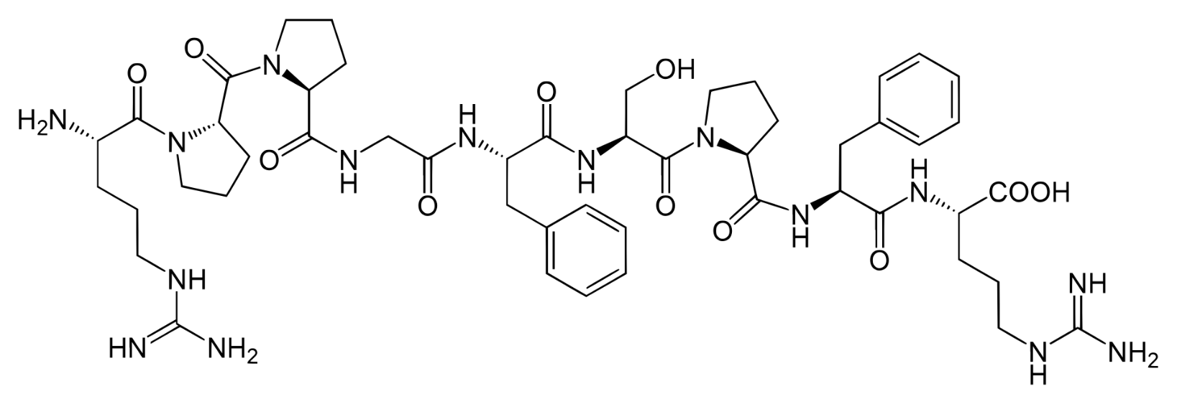
Câu 4. Copper (II) sulfate ngậm nước hay còn gọi là đá xanh có công thức phân tử là CuSO₄.5H₂O thường được ứng dụng làm chất sát khuẩn, diệt nấm, diệt cỏ,. Khi làm lạnh dung dịch copper (II) sulfate bão hòa sẽ có chất rắn kết tinh là các tinh thể CuSO₄.5H₂O. Hòa tan hoàn toàn 0,2 mol basic copper carbonate CuCO₃.Cu(OH)₂ bằng dung dịch H₂SO₄ 20% (vừa đủ, đun nóng nhẹ), sau phản ứng thu được dung dịch A. Làm lạnh dung dịch A đến nhiệt độ 10°C thấy có kết tinh m gam chất rắn, biết độ tan của CuSO₄ ở 10°C là 17,37 gam. Tìm giá trị của m.
Đáp án: 60,4.
Câu 5. Paracetamol (còn có tên gọi khác là acetaminophen) là hoạt chất giúp giảm đau và hạ sốt… được sử dụng nhiều trong y học. Thuốc paracetamol được tổng hợp từ phenol qua nhiều giai đoạn, trong đó giai đoạn tạo ra paracetamol từ p-amino phenol và acetic anhydride xảy ra theo phương trình hóa học sau:
Để sản xuất các hộp thuốc paracetamol 500 mg (mỗi hộp gồm 10 vỉ, mỗi vỉ gồm 10 viên, mỗi viên chứa 500 mg paracetamol) người ta đã dùng 218 kg p-amino phenol. Biếu hiệu suất phản ứng tính theo p-amino phenol là 75%. Số hộp thuốc sản xuất được là bao nhiêu? (kết quả làm tròn tới hàng đơn vị).
Đáp án: 4530
Câu 6. Tiến hành thí nghiệm chuẩn độ dung dịch FeSO₄ nồng độ a M theo các bước sau:
Bước 1: Dùng pipette hút chính xác 5,00 mL dung dịch FeSO₄ nồng độ a M cho vào bình định mức loại 50 mL. Thêm tiếp nước cất vào bình định mức đến vạch, lắc đều, thu được 50 mL dung dịch Y.
Bước 2: Lấy 10,00 mL dung dịch Y cho vào bình tam giác, thêm H₂SO₄ loãng. Tiến hành chuẩn độ và ghi kết quả thể tích dung dịch KMnO₄ 0,02M ở bảng sau
Lần chuẩn độ | Thể tích dung dịch KMnO₄ 0,02M đã dùng (mL)
1 | 6,50
2 | 6,60
3 | 6,50
Tính giá trị của a. (làm tròn đến phần trăm)
Đáp số: 0,65

